البنوك الالكترونيةonline banking

البنوك الالكترونية هي ثورة تكنولوجيا الدفع الالكتروني عبر الانترنت فهي عبارة امتلاك محفظة الكترونية كأنها في جيبك

تعريف البنوك الالكترونية ارسال واستقبال الاموال عن طريق الانترنت أو بواسطة تطبيقات الهواتف الذكية وبمختلف العملات مثل عملة الدولار الامريكي واليورو والجنيه الإسترليني، وهي ليست حسابات جارية أو محافظ استثمارية، وتسخدمها المتاجر الالكترونية في قبول الدفع من المتسوقين مثل إي باي وأمازون، ويمكنك ارسال اموال الى أي شخص في العالم بشرط ان يكون لديه حساب في المحافظ الالكترونية ليستطيع صرفها.

المطلوب:

اجعلي لون العنوان أزرق / توسيط للعنوان / حجم الخط 14

قومي بتغير الخط لكامل المستند الى tahoma ماعدا العنوان

اجعلي تباعد الاسطر 1.5

ادراج صورة من الانترنت مناسبة للموضوع

ضعي علامة مائية مخصصة بإسمك
ضعي حدود للصفحة بنمط متقطع
ادرجي راس للصفحة يحتوى على اسمك
عند العنوان الرئيسي ضعي حاشية سفلية واكتبي فيها (موقع ويكابيديا )

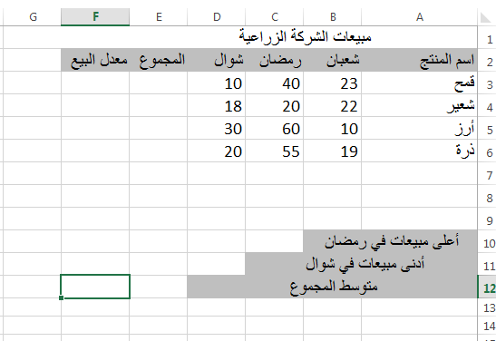
تقييم رقم 1 اكسل

- ظللي كامل الجدول وقومي بعمل التنسيقات التالية:
- نوع الخط: Arial
- حجم الخط 12
- اتجاه النص من اليمين لليسار.
- قومي بدمج وتوسيط العنوان (مبيعات الشركة الزراعية) مع ما يتناسب من الأعمدة.
- اجعلي كلمة (مبيعات الشركة الزراعية) غامقة أي Bold ولون أحمر
- أضيفي لعناوين الأعمدة لون تعبئة أ رمادي.
- أضيفي لون تعبئة أزرق فاتح متوسط المجموع و اعلى مبيعات شهر رمضان و ادنى مبيعات شهر شوال
- أضيفي حدود (كافة الحدود) باللون الأزرق
- احسبي مجموع مبيعات القمح باستخدام معادلة الجمع sum ثم قومي بسحب الخلية لتطبيقها على باقي المنتجات
- احسبي معدل البيع بحيث ان: شهر شعبان + شهر رمضان+ شهر شوال / 3
- اظهري بشكل ريال سعودي
- قومي بحساب اعلى مبيعات لشهر رمضان
- قومي بحساب ادنى مبيعات لشهر شوال
- قومي بحساب المتوسط لعمود المجموع
- أعيدي تسمية ورقة العمل إلى: مبيعات الزراعة
- ادرجي مخطط بياني ( نوع الرسم اعمدة , اسم المنتج و المجموع )
- اضيفي عنوان مبيعات الزراعة للمخطط

